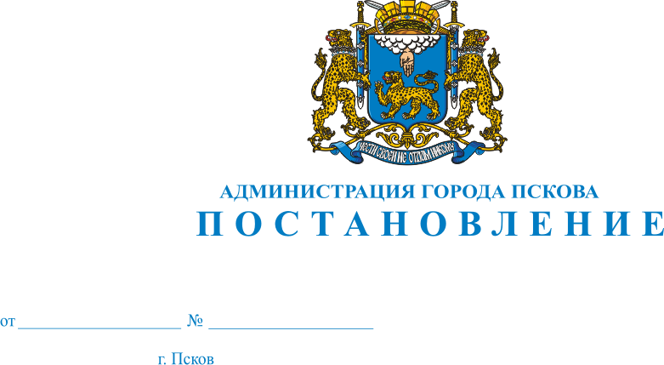
3277
16.12.2014
О внесении изменений в Постановление Администрации города Пскова от 5 ноября 2014 г. N 2839 «Об утверждении муниципальной программы "Развитие образования и повышение эффективности молодежной политики».

В соответствии со статьей 179 Бюджетного кодекса Российской Федерации, Федеральным законом от 06.10.2003 №131-ФЗ «Об общих принципах организации местного самоуправления в Российской Федерации», Постановлением Администрации города Пскова от 13.02.2014 №232 «Об утверждении Порядка разработки, формирования, реализации и оценки эффективности муниципальных программ города Пскова», статьями 32 и 34 Устава муниципального образования «Город Псков» Администрация города Пскова
ПОСТАНОВЛЯЕТ:

- Внести в Постановление Администрации города Пскова от 5 ноября 2014 г. N 2839 «Об утверждении муниципальной программы "Развитие образования и повышение эффективности молодежной политики" следующие изменения:
Резолютивную часть Постановления изложить в следующей редакции:
«
1. Утвердить муниципальную программу "Развитие образования и повышение эффективности молодежной политики" на 2015 - 2017 годы согласно Приложению к настоящему Постановлению.
2. Объемы финансирования муниципальной программы "Развитие образования и повышение эффективности молодежной политики" определять ежегодно при формировании бюджета города Пскова на очередной финансовый год.
3. Признать утратившими силу с 01.01.2015 года следующие муниципальные правовые акты:
1) Постановление Администрации г. Пскова от 17.01.2012 N 32 "Об утверждении муниципальной программы муниципального образования "Город Псков" "Развитие системы образования города Пскова на 2012 - 2014 годы";
2) Постановление Администрации г. Пскова от 05.06.2012 N 1429 "Об утверждении муниципальной программы муниципального образования "Город Псков" "Развитие системы дошкольного образования города Пскова на 2013 - 2015 годы";
3) Постановление Администрации г. Пскова от 20.10.2011 N 2489 "Об утверждении долгосрочной целевой программы "Патриотическое воспитание молодежи в городе Пскове на 2011 - 2015 годы".
4. Настоящее Постановление вступает в силу с 01.01. 2015 года.
5. Опубликовать настоящее постановление в газете "Псковские новости" и разместить на официальном сайте муниципального образования "Город Псков" в сети Интернет.
6. Контроль за исполнением настоящего постановления возложить на заместителя Главы Администрации города Пскова Михайлову М.А.
».
2. Настоящее Постановление вступает в силу с момента официального опубликования.
3. Опубликовать настоящее Постановление в газете «Псковские Новости» и разместить на официальном сайте муниципального образования «Город Псков» в сети Интернет.
4. Контроль за исполнением настоящего постановления возложить на заместителя Главы Администрации города Пскова Михайлову М.А.

Глава Администрации
города Пскова И. В. Калашников

